# CONTRALORÍA GENERAL DE CUENTAS

**INFORME DE AUDITORÍA DE DESEMPEÑO**

# MINISTERIO DE EDUCACION

**DEL 01 DE ENERO AL 31 DE DICIEMBRE DE 2021**

# GUATEMALA, MAYO DE 2022

ÍNDICE Página

# MINISTERIO DE EDUCACION

1. INFORMACIÓN GENERAL DE LA ENTIDAD AUDITADA 1
2. FUNDAMENTO LEGAL PARA LA PRÁCTICA DE AUDITORÍA 2
3. OBJETIVOS DE LA AUDITORÍA 2
4. ALCANCE DE LA AUDITORÍA 3
5. INFORMACIÓN FINANCIERA, PRESUPUESTARIA, DEL 3

ESPECIALISTA Y OTROS ASPECTOS EVALUADOS

1. FUENTE DE CRITERIOS UTILIZADOS EN EL PROCESO DE 4

AUDITORÍA

1. TÉCNICAS, PROCEDIMIENTOS Y/O METODOLOGÍA 5
2. RESULTADOS DE LA AUDITORÍA 9
3. SEGUIMIENTO A RECOMENDACIONES DE AUDITORÍA 24

ANTERIOR

1. AUTORIDADES DE LA ENTIDAD, DURANTE EL PERÍODO 24

**AUDITADO**



# INFORMACIÓN GENERAL DE LA ENTIDAD AUDITADA Función y Base Legal

Decreto Número 114-97, el Congreso de la República de Guatemala, Ley del Organismo Ejecutivo, establece según artículo 33, Ministerio de Educación:

Le corresponde lo relativo a la aplicación del régimen jurídico concerniente a los servicios escolares y extraescolares para la educación de los guatemaltecos; para ello, tiene a su cargo las siguientes funciones:

1. Formular y administrar la política educativa, velando por la calidad y la cobertura de la prestación de los servicios educativos públicos y privados, todo ello de conformidad con la ley.
2. Coordinar con el Ministerio de Comunicaciones, Infraestructura y Vivienda las propuestas para formular y poner en vigor las normas técnicas para la infraestructura del sector.
3. Velar porque el sistema educativo del Estado contribuya al desarrollo integral de la persona, con base en los principios constitucionales de respeto a la vida, la libertad, la justicia, la seguridad y la paz y al carácter multiétnico, pluricultural y multilingüe de Guatemala.
4. Coordinar esfuerzos con las universidades y otras entidades educativas del país, para lograr el mejoramiento cualitativo del sistema educativo nacional.
5. Coordinar y velar por el adecuado funcionamiento de los sistemas nacionales de alfabetización, planificación educativa, investigación, evaluación, capacitación de docentes y personal magisterial, y educación intercultural ajustándolos a las diferentes realidades regionales y étnicas del país.
6. Promover la autogestión educativa y la descentralización de los recursos económicos para los servicios de apoyo educativo mediante la organización de comités educativos, juntas escolares y otras modalidades en todas las escuelas oficiales públicas; así como aprobarles sus estatutos y reconocer su personalidad jurídica.
7. Administrar en forma descentralizada y subsidiaria los servicios de elaboración, producción e impresión de textos, materiales educativos y servicios de apoyo a la prestación de los servicios educativos.
8. Formular la política de becas y administrar descentralizadamente el sistema de becas y bolsas de estudio que otorga el Estado.

# FUNDAMENTO LEGAL PARA LA PRÁCTICA DE AUDITORÍA

La auditoría se realizó con base en:

La Constitución Política de la República de Guatemala, de la Asamblea Nacional Constituyente, artículos 232 Contraloría General de Cuentas.

El Decreto Número 31-2002, el Congreso de la República de Guatemala, Ley Orgánica de la Contraloría General de Cuentas, artículos 2 Ámbito de competencia y 4 Atribuciones.

El Acuerdo Gubernativo No. 96-2019, el Presidente de la República de Guatemala, Reglamento de la Ley Orgánica de la Contraloría General de Cuentas.

El Acuerdo Número 09-03, el Jefe de la Contraloría General de Cuentas, artículo 1, literal a), Normas Generales de Control Interno.

El Acuerdo No. A-075-2017, el Contralor General de Cuentas, Normas de Auditoría Gubernamental de carácter técnico denominadas Normas Internacionales de las Entidades Fiscalizadoras Superiores adaptadas a Guatemala, -ISSAI.GT-.

El Acuerdo Número A-066-2021, el Contralor General de Cuentas, que aprueba la actualización de los Manuales de Auditoría Gubernamental.

Según el nombramiento de auditoría, DAS-03-0062-2021, del 02 de agosto de 2021.

# OBJETIVOS DE LA AUDITORÍA General

Evaluar la eficacia del Ministerio de Educación, a través de los resultados obtenidos en el Seguro Médico Escolar, durante el período comprendido del 01 de enero al 31 de diciembre de 2021.

# Específicos

Establecer la eficacia de las acciones que fueron realizadas por la Dirección General de Participación Comunitaria y Servicios de Apoyo -DIGEPSA- para el Seguro Médico Escolar.

Determinar la eficacia de la Dirección General de Participación Comunitaria y Servicios de Apoyo -DIGEPSA-, en la identificación y utilización de los recursos y capacidades del Seguro Médico Escolar.

Determinar el beneficio obtenido por los estudiantes del nivel primario a través de la Supervisión del Seguro Médico Escolar.

# ALCANCE DE LA AUDITORÍA Área de desempeño

Se evaluó la eficacia del Ministerio de Educación, a través de los resultados en el Seguro Médico Escolar (Programa 12 Educación Escolar de Primaria; Actividad 006 Seguro Médico Escolar), por parte de la Dirección General de Participación Comunitaria y Servicios de Apoyo –DIGEPSA-, durante el período comprendido del 01 de enero al 31 de diciembre de 2021.

# Limitaciones al alcance

No se presentaton limitaciones al alcance de auditoría.

# INFORMACIÓN FINANCIERA, PRESUPUESTARIA, DEL ESPECIALISTA Y OTROS ASPECTOS EVALUADOS

**Información financiera y presupuestaria**

El presupuesto de ingresos y egresos para el ejercicio fiscal 2021, del Ministerio de Educación, fue aprobado por el Congreso de la República de Guatemala, por lo que se emitió el Decreto Número 25-2018 vigente para el presupuesto 2021; y al 31 de diciembre del mismo año, el presupuesto de egresos de dicho Ministerio, fue devengado como se detalla a continuación:

|  |  |  |  |  |
| --- | --- | --- | --- | --- |
| **DESCRIPCION** | **ASIGNADO** | **MODIFICADO** | **VIGENTE** | **DEVENGADO** |
| MINISTERIO DE  EDUCACIÓN | 17,598,086,425.00 | 400,532,263.00 | 17,998,618,688.00 | 17,300,203,546.18 |
| **TOTAL** | **17,598,086,425.00** | **400,532,263.00** | **17,998,618,688.00** | **17,300,203,546.18** |
| Fuente: Reporte No. R00804768.rpt del Sistema de Contabilidad Integrada -SICOIN- | | | | |

En la Unidad Ejecutora 123 Dirección General de Participación Comunitaria y Servicios de Apoyo -DIGEPSA-, programa 12 Educación Escolar de Primaria, Actividad 006 Seguro Médico Escolar, el presupuesto al 31 de diciembre de 2021, se devengó de la siguiente forma:

|  |  |  |  |  |
| --- | --- | --- | --- | --- |
| **DESCRIPCION** | **ASIGNADO** | **MODIFICADO** | **VIGENTE** | **DEVENGADO** |
| Dirección General de Participación Comunitaria y Servicios de Apoyo -DIGEPSA- | 0.00 | 120,073,821.00 | 120,073,821.00 | 120,048,868.51 |
| **TOTAL** | **0.00** | **120,073,821.00** | **120,073,821.00** | **120,048,868.51** |
| Fuente: Reporte No. R008047..rpt del Sistema de Contabilidad Integrada -SICOIN- | | | | |

# Información del especialista

No se requirió el apoyo de ningún especialista.

# FUENTE DE CRITERIOS UTILIZADOS EN EL PROCESO DE AUDITORÍA

**Descripción de criterios**

De conformidad a la evaluación realizada, se observaron los criterios siguientes: Constitución Política de la República de Guatemala.

Acuerdo Gubernativo Número 44-2020, el Presidente de la República, Crear el programa de Seguro Médico Escolar.

Acuerdo Ministerial Número 842-2020, la Ministra de Educación, Se Acuerda Designar la Dirección General De Participación Comunitaria y Servicios De Apoyo

-DIGEPSA- Del Ministerio De Educación Como Unidad Ejecutora Del Programa De Seguro Médico Escolar.

Convenio Administrativo Institucional Número: MINEDUC/DIGEPSA-01-2021-CAI, para la adquisición de los servicios de Seguro Médico para estudiantes del nivel de Educación Preprimaria y Primaria en Centros Educativos Públicos entre el Ministerio de Educación y el Crédito Hipotecario Nacional de Guatemala (CHN).

Instructivo Ejecución Administrativa Financiera del Programa “Seguro Médico Escolar para Estudiantes de Centros Educativos Públicos de los Niveles Educativos de Preprimaria y Primaria” Del proceso: Servicios de Apoyo. Código: PRA-INS-26. Versión: 2. 02 octubre de 2020.

Instructivo Seguimiento, Evaluación y Acompañamiento al Programa “Seguro Médico Escolar” para estudiantes de Centros Educativos Públicos niveles educativos de Preprimaria y Primaria. Del proceso: Servicios de Apoyo. Código: PRA-INS-28. Versión: 2. 20 julio de 2020.

Plan Estratégico Institucional del Ministerio de Educación 2020-2024. Plan Operativo Anual 2021 Reformulado del Ministerio de Educación.

# TÉCNICAS, PROCEDIMIENTOS Y/O METODOLOGÍA Método Estadístico

Al efectuar el cálculo de la muestra, mediante el uso de la fórmula estadística conociendo el universo que son 1,523,343 estudiantes de primaria beneficiados con el Seguro Médico Escolar al 31 de diciembre de 2021.

Según Reporte R00820869.rpt corresponde a estudiantes beneficiados con el Seguro Médico Escolar, el resultado fue el siguiente:

|  |  |  |
| --- | --- | --- |
| **Tabla de valores para el nivel de confianza** | | |
| **Nivel de Confianza**  **Esperado** | **Error E** | **Factor a sustituir en la**  **formula “Z”** |
| 99 | 0.01 | 2.58 |
| 98 | 0.02 | 2.33 |
| 97 | 0.03 | 2.17 |
| 96 | 0.04 | 2.05 |
| 95 | 0.05 | 1.96 |

Fuente; Elaboración Propia

# Formula:

Total Universo N = 1,523,343 Nivel confianza = 95%,

Z Factor = 1.96,

p= proporción esperada = 0.50, q =1-0.50 = 0.50,

E= error = 5%

Nz2*p*q / (N-1) E2+z2*p*q 1,523,343 *1.96*1.96*0.50*0.50 / 1,523,343-1

*5%*5%+1.96*1.96*0.50*0.50 = 384 Estudiantes con Seguro Médico Escolar.

El procedimiento que se utilizó para extraer la muestra de la población fue el Muestreo Tipo no Probabilístico, debido a que se empleó el Método de Muestreo

Casual o Incidental, porque se seleccionó directa e intencionalmente a los individuos de la población. La muestra determinada fue elegida y cotejada con las nóminas de estudiantes de primaria.

# Métodos y Técnicas para obtención de la evidencia

Se utilizaron los siguientes procedimientos:

# Subpregunta No. 1:

Se requirió mediante oficio el Convenio Administrativo Institucional Número: MINEDUC/DIGEPSA-01-2021-CAI, para la adquisición de los servicios de Seguro Médico para estudiantes del nivel de Educación Preprimaria y Primaria en Centros Educativos Públicos entre el Ministerio de Educación y el Crédito Hipotecario Nacional de Guatemala (CHN), para evaluar las condiciones y normativas que regulan el Seguro Médico Escolar.

Se solictó el Plan Operativo Anual 2021, para evaluar las metas propuestas para el Seguro Médico Escolar.

Requerimiento por escrito de Informes de Supervisión y monitoreo, para determinar lo que se hizo en el campo y en qué medida contribuyó al logro de los objetivos y metas.

# Subpregunta No. 2:

Se solicitó la Ejecución Financiera del Programa “Seguro Médico Escolar para Estudiantes de Centros Educativos Públicos del nivel educativo de primaria, determinando los pagos oportunos del Seguro Médico Escolar.

Se requirió mediante oficio el proceso: Ejecución Administrativa y Financiera del Seguro Médico Escolar. Código: PRA-INS-26. Versión: 2. 02 octubre de 2020. Instructivo. Seguimiento, Evaluación y Acompañamiento al Programa “Seguro Médico Escolar” para estudiantes de Centros Educativos Públicos niveles educativos de Preprimaria y Primaria, para evaluar el proceso que se realiza en supervisión y monitoreo.

Se requirió mediante oficio el proceso: Servicios de Apoyo. Código: PRA-INS-28. Versión: 2. 20 julio de 2020, seguimiento, Evaluación y Acompañamiento al Programa “Seguro Médico Escolar, para evaluar el proceso de supervisión .

Se solicitó Informes de Auditoría Interna, evaluando que detectó la Auditoría

Interna.

# Subpregunta No. 3:

Se requirió en forma escrita el Plan Estratégico Institucional del Ministerio de Educación 2020-2024, para evaluar la importancia del Seguro Médico Escolar dentro del plan estratégico.

Se solictó mediante oficio las Estadísticas de Educación, para evaluar la cobertura por municipio a nivel nacional.

Se requirió por escrito expedientes y pólizas del seguro para su análisis, para verificar la cobertua y costo individual del Seguro Médico Escolar.

# Métodos y técnicas para el análisis de la evidencia

Los métodos y técnicas que se utilizaron para analizar la evidencia, fueron los siguientes:

# Subpregunta No. 1

Se descargó vía electrónica la Constitución Política de la República de Guatemala, para verificar los derechos de la niñez en cuanto a la prevención de la salud.

Se solicitó mediante oficio, el Acuerdo Gubernativo Número 44-2020, el Presidente de la República, Crear el programa de Seguro Médico Escolar, para identificar a los responsables y los procesos a observar.

Se solicitó mediante oficio el Acuerdo Ministerial Número 842-2020, la Ministra de Educación, Se Acuerda Designar la Dirección General De Participación Comunitaria y Servicios De Apoyo -DIGEPSA- Del Ministerio De Educación Como Unidad Ejecutora Del Programa De Seguro Médico Escolar, determinando la Unidad Ejecutora del Programa responsable y sus obligaciones.

Análisis cualitativo de los documentos, del Convenio Administrativo Institucional Número: MINEDUC/DIGEPSA-01-2021-CAI, para la adquisición de los servicios de Seguro Médico para estudiantes del nivel de Educación Preprimaria y Primaria en Centros Educativos Públicos entre el Ministerio de Educación y el Crédito Hipotecario Nacional de Guatemala (CHN), para evaluar las condiciones y clausulas del convenio.

Análisis cualitativo de los documentos del Plan Operativo Anual 2021 del Ministerio de Educación, para determinar las metas a alcanzar para el Seguro Médico

Escolar.

Para evaluación se solicitaron los Informes de supervisión y monitoreo, determinando la influencia, presencia e importancia dentro del Programa del Seguro Médico Escolar.

# Subpregunta No. 2

Se verificó la Unidad Ejecutora, mediante el Acuerdo Ministerial Número 842-2020, la Ministra de Educación.

Se requirió el Instructivo. Ejecución Administrativa Financiera del Programa “Seguro Médico Escolar para Estudiantes de Centros Educativos Públicos de los Niveles Educativos de Preprimaria y Primaria” Del proceso: Servicios de Apoyo. Código: PRA-INS-26. Versión: 2. 02 octubre de 2020, evaluando que procesos se dan en el apoyo, al programa Seguro Médico Escolar.

Se requirió el Instructivo. Seguimiento, Evaluación y Acompañamiento al Programa “Seguro Médico Escolar” para estudiantes de Centros Educativos Públicos niveles educativos de Preprimaria y Primaria. Del proceso: Servicios de Apoyo. Código: PRA-INS-28. Versión: 2. 20 julio de 2020., evaluando los aspectos relacionados con el proceso del programa.

Se solicitaron los Informes de Auditoría Interna, para evaluar que detectaron en el programa.

# Subpregunta 3

Se requirió el Plan Estratégico Institucional del Ministerio de Educación 2020-2024, evaluando la importancia del Seguro Médico Escolar.

Análisis cualitativo sobre si los estudiantes inscritos en los centros educativos públicos en el nivel de primaria, fueron los beneficiados con el Programa, solicitando las Estadísticas de Educación, para determinar la cobertura y municipios atendidos.

Se solicitaron expedientes del seguro, las pólizas respectivas y las obligaciones legales adquiridas.

# RESULTADOS DE LA AUDITORÍA Hechos relacionados con el desempeño

Durante la realización de la auditoría de desempeño, se evalúo la eficacia del Ministerio de Educación, a través de los resultados obtenidos en el Seguro Médico Escolar, (Programa 12 Educación Escolar de Primaria; Actividad 006 Seguro Médico Escolar), por parte de la Unidad Ejecutora 123 Dirección General de Participación Comunitaria y Servicios de Apoyo –DIGEPSA-, durante el período comprendido del 01 de enero al 31 de diciembre de 2021.

Para el desarrollo de la auditoría se planteó una pregunta general siendo la siguiente: ¿Han sido eficaces los resultados obtenidos por el Ministerio de Educación a través del Seguro Médico Escolar durante el periodo del 01 de enero al 31 de diciembre 2021?

Además fueron formuladas tres subpreguntas por medio de las cuales se evaluó la pregunta general, las cuales se presentan a continuación:

# Subpregunta No. 1

¿Fueron eficaces las acciones realizadas por la Dirección General de Participación Comunitaria y Servicios de Apoyo -DIGEPSA - para el Seguro Médico Escolar?

1. Mediante análisis cuantitativo y cualitativo de los documentos que amparan los procesos y el logro de los objetivos establecidos en la normativa aplicable, relacionados al Programa del Seguro Médico Escolar del nivel educativo de primaria, se determinó que se lograron las metas en un 99.18% establecidos cumpliendo con la programación establecida en el P.O.A . de cobertura del Seguro Médico Escolar, durante el año 2021.

|  |  |
| --- | --- |
| **Objetivos del Programa Seguro Médico Escolar** | |
| 1 | Cobertura en Gastos Médicos por Accidente por Q 15,000.00 por alumno a nivel nacional. |
| 2 | Cobertura en Asistencia Funeraria por Q 7,500.00 por alumno a nivel nacional. |
| 3 | Cobertura en atención Médica y Medicamentos Q 3,6000.00 al año por alumno a nivel  nacional. |
| 4 | Costo del Seguro Médico Escolar por alumno Q 114.00 al año. Registro en el sistema  del Seguro 1,535,912 alumnos de primaria en el año, según P.O.A. |

Fuente: Unidad de Sistemas de Información y Servicios de Apoyo - DIGEPSA-

Desempeño en Metas

|  |  |  |  |
| --- | --- | --- | --- |
| **Nivel Educativo** | **P.O.A.** | **Metas Logradas** | **%** |
| Primaria | 1,535,912 | 1,523,343 | **99.18** |

Fuente; SICOIN, Reporte IGRC03 31/12/2021

1. Se verificó que mediante la divulgación en diferentes idiomas mayas: Kachiquel, Mam, k ´che, Q´anjob´al, T´zutujil, se comunicó los beneficios que genera el Seguro Médico Escolar, mediante afiches, divulgación electrónica, medios informativos y capacitaciones, visitas de monitores y supervisores de Unidad Ejecutora 123 Dirección General de Participación Comunitaria y Servicios de Apoyo –DIGEPSA- (Ver gráfica No. 1).
2. Se determinó que el Ministerio de Educación, a través de Unidad Ejecutora 123 Dirección General de Participación Comunitaria y Servicios de Apoyo

–DIGEPSA-, logró que el Programa del Seguro Médico Escolar tuviera aceptación, principalmente en el área rural, realizando reuniones con autoridades locales y dirigentes de las comunidades, se cuenta con bases de datos actualizadas, para diferente uso y análisis. esto permitió que la auditoría realizara el analisis de la situación del Seguro Médico Escolar.

# Subpregunta No. 2

¿Ha sido eficaz la Dirección General de Participación Comunitaria y Servicios de Apoyo -DIGEPSA-, en la identificación y utilización de los recursos y capacidades del Seguro Médico Escolar?

1. Se generó los siguientes tipos de servicios, que fueron verificados por el monitoreo y supervisión del programa de Unidad Ejecutora 123 Dirección General

de Participación Comunitaria y Servicios de Apoyo –DIGEPSA-, del

Seguro Médico Escolar: Se detectaron que están trabajando en el programa, mediante las acciones de supervisión y monitoreo períodico realizado.

|  |  |
| --- | --- |
| **Servicio** | **Cantidad** |
| Médicos Colegiados | 452 |
| Funerarias | 40 |
| Hospitales y Clínicas | 352 |
| Farmacias | 610 |

Estadísticas de DIGEPSA

1. Mediante informes de supervisión, la auditoría determinó que los servicios médicos no incluyan costos adicionales a los cubiertos por el Seguro Médico Escolar, de conformidad con informes de supervisión y monitoreo, fue a nivel de

los Municipios atendidos.

1. Se atendieron 64 quejas de las cuales el 84% era por la falta de atención telefónica, las cuales fueron depuradas oportunamente.

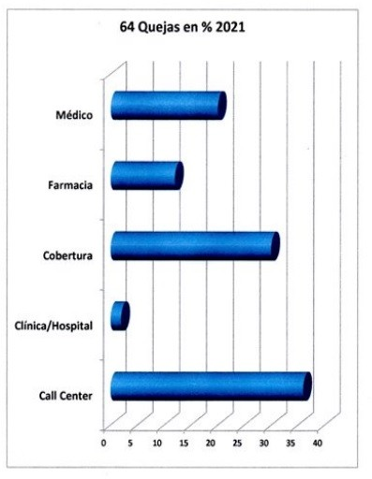

# Subpregunta No. 3

¿Qué beneficios han obtenido los estudiantes de nivel primario a través del Seguro Médico Escolar mediante la Supervisión de la Dirección General de Participación Comunitaria y Servicios de Apoyo?

1. Se verificó físicamente por parte de la supervisión y monitoreo, mediante informes la existencia de 321 clínicas y hospitales, 569 farmacias, 35 funerarias, 449 médicos, evaluados y constatados por la supervisión y monitoreo, así como constatar los beneficios obtenidos en atenciones médicas:

Beneficios y atención recibida por estudiantes por el Seguro Médico Escolar de

Primaria

|  |  |
| --- | --- |
| **Concepto** | **Primaria** |
| Atención Médica y Medicamentos | 65,531 |
| Asistencia Funeraria | 11 |
| Atención Médica por Accidentes | 850 |

Estadísticas de DIGEPSA

1. Se registraron en el Seguro Médico Escolar para alumnos del nivel educativo de primaria de 213 municipios, para efectos del programa fue suficiente para el logro de las metas.

|  |  |  |  |  |  |
| --- | --- | --- | --- | --- | --- |
|  | **DEPARTAMENTO** | **MUNICIPIO** | **PRIMARIA** | **%** |  |
| **1,523,343** |
| **ALTA VERAPAZ** | | **190,827** | **12.50** |
| 1 | ALTA VERAPAZ | CHAHAL | 5,294 |
| 2 | ALTA VERAPAZ | CHISEC | 17,682 |
| 3 | ALTA VERAPAZ | COBAN | 34,349 |
| 4 | ALTA VERAPAZ | FRAY BARTOLOME DE  LAS CASAS | 12,866 |
| 5 | ALTA VERAPAZ | LA TINTA | 8,056 |
| 6 | ALTA VERAPAZ | PANZOS | 14,233 |
| 7 | ALTA VERAPAZ | SAN CRISTOBAL  VERAPAZ | 11,938 |
| 8 | ALTA VERAPAZ | SAN JUAN CHAMELCO | 9,934 |
| 9 | ALTA VERAPAZ | SAN MIGUEL TUCURU | 8,422 |
| 10 | ALTA VERAPAZ | SAN PEDRO CARCHA | 41,184 |
| 11 | ALTA VERAPAZ | SANTA CRUZ VERAPAZ | 5,504 |
| 12 | ALTA VERAPAZ | SANTA MARIA CAHABON | 12,167 |
| 13 | ALTA VERAPAZ | TACTIC | 5,407 |
| 14 | ALTA VERAPAZ | TAMAHU | 3,791 |
| **BAJA VERAPAZ** | | | **32,055** | **2.10** |
| 15 | BAJA VERAPAZ | CUBULCO | 8,290 |
| 16 | BAJA VERAPAZ | GRANADOS | 1,837 |
| 17 | BAJA VERAPAZ | RABINAL | 5,330 |
| 18 | BAJA VERAPAZ | SALAMA | 8,514 |
| 19 | BAJA VERAPAZ | SAN JERONIMO | 3,575 |
| 20 | BAJA VERAPAZ | SAN MIGUEL CHICAJ | 4,509 |
| **CHIMALTENANGO** | | | **71,652** | **4.70** |
| 21 | CHIMALTENANGO | ACATENANGO | 2,968 |
| 22 | CHIMALTENANGO | CHIMALTENANGO | 12,434 |
| 23 | CHIMALTENANGO | EL TEJAR | 2,665 |
| 24 | CHIMALTENANGO | PARRAMOS | 1,749 |
| 25 | CHIMALTENANGO | PATZICIA | 3,806 |
|  |  |  |  |

|  |  |  |  |  |  |
| --- | --- | --- | --- | --- | --- |
| 26 | CHIMALTENANGO | PATZUN | 6,785 |  |  |
| 27 | CHIMALTENANGO | SAN ANDRES ITZAPA | 4,158 |
| 28 | CHIMALTENANGO | SAN JOSE POAQUIL | 3,614 |
| 29 | CHIMALTENANGO | SAN JUAN COMALAPA | 5,864 |
| 30 | CHIMALTENANGO | S A N M A R T I N  JILOTEPEQUE | 11,051 |
| 31 | CHIMALTENANGO | TECPAN GUATEMALA | 13,742 |
| 32 | CHIMALTENANGO | ZARAGOZA | 2,816 |
| **CHIQUIMULA** | | | **41,780** | **2.70** |
| 33 | CHIQUIMULA | CHIQUIMULA | 15,869 |
| 34 | CHIQUIMULA | CONCEPCION LAS  MINAS | 1,487 |
| 35 | CHIQUIMULA | ESQUIPULAS | 6,700 |
| 36 | CHIQUIMULA | IPALA | 2,607 |
| 37 | CHIQUIMULA | JOCOTAN | 11,803 |
| 38 | CHIQUIMULA | QUEZALTEPEQUE | 3,314 |
| **CIUDAD CAPITAL** | | | **73,290** | **4.80** |
|  | CIUDAD CAPITAL | ZONA 1 | 5,627 |
|  | CIUDAD CAPITAL | ZONA 2 | 857 |
|  | CIUDAD CAPITAL | ZONA 3 | 3,412 |
|  | CIUDAD CAPITAL | ZONA 4 | 0 |
|  | CIUDAD CAPITAL | ZONA 5 | 4,046 |
|  | CIUDAD CAPITAL | ZONA 6 | 5,612 |
|  | CIUDAD CAPITAL | ZONA 7 | 10,418 |
|  | CIUDAD CAPITAL | ZONA 8 | 1,309 |
|  | CIUDAD CAPITAL | ZONA 10 | 1,161 |
|  | CIUDAD CAPITAL | ZONA 11 | 2,468 |
|  | CIUDAD CAPITAL | ZONA 12 | 5,300 |
|  | CIUDAD CAPITAL | ZONA 13 | 1,699 |
|  | CIUDAD CAPITAL | ZONA 14 | 507 |
|  | CIUDAD CAPITAL | ZONA 15 | 164 |
|  | CIUDAD CAPITAL | ZONA 16 | 1,781 |
|  | CIUDAD CAPITAL | ZONA 17 | 5,300 |
|  | CIUDAD CAPITAL | ZONA 18 | 16,241 |
|  | CIUDAD CAPITAL | ZONA 19 | 1,075 |
|  | CIUDAD CAPITAL | ZONA 21 | 4,939 |
|  | CIUDAD CAPITAL | ZONA 24 | 1,114 |
|  | CIUDAD CAPITAL | ZONA 25 | 260 |
| **EL PROGRESO** | | | **7,398** | **1.00** |
| 39 | EL PROGRESO | GUASTATOYA | 2,560 |
| 40 | EL PROGRESO | SANARATE | 4,838 |
| **ESCUINTLA** | | | **82,627** | **5.40** |
| 41 | ESCUINTLA | ESCUINTLA | 17,920 |
| 42 | ESCUINTLA | IZTAPA | 2,300 |

|  |  |  |  |  |  |
| --- | --- | --- | --- | --- | --- |
| 43 | ESCUINTLA | LA DEMOCRACIA | 3,025 |  |  |
| 44 | ESCUINTLA | LA GOMERA | 6,529 |
| 45 | ESCUINTLA | NUEVA CONCEPCION | 9,359 |
| 46 | ESCUINTLA | PALIN | 7,232 |
| 47 | ESCUINTLA | SAN JOSE | 8,159 |
| 48 | ESCUINTLA | SAN VICENTE PACAYA | 2,308 |
| 49 | ESCUINTLA | S A N T A L U C I A  COTZUMALGUAPA | 14,700 |
| 50 | ESCUINTLA | SIQUINALA | 3,305 |
| 51 | ESCUINTLA | TIQUISATE | 7,790 |
| **GUATEMALA** | | | **201,012** | **13.20** |
| 52 | GUATEMALA | AMATITLAN | 14,337 |
| 53 | GUATEMALA | CHINAUTLA | 12,443 |
| 54 | GUATEMALA | FRAIJANES | 5,248 |
| 55 | GUATEMALA | GUATEMALA | 0 |
| 56 | GUATEMALA | MIXCO | 30,110 |
| 57 | GUATEMALA | PALENCIA | 8,960 |
| 58 | GUATEMALA | SAN JOSE DEL GOLFO | 1,018 |
| 59 | GUATEMALA | SAN JOSE PINULA | 9,288 |
| 60 | GUATEMALA | S A N J U A N  SACATEPEQUEZ | 32,538 |
| 61 | GUATEMALA | SAN MIGUEL PETAPA | 9,421 |
| 62 | GUATEMALA | SAN PEDRO AYAMPUC | 6,609 |
| 63 | GUATEMALA | S A N P E D R O  SACATEPEQUEZ | 6,555 |
| 64 | GUATEMALA | SAN RAYMUNDO | 4,284 |
| 65 | GUATEMALA | SANTA CATARINA  PINULA | 7,848 |
| 66 | GUATEMALA | VILLA CANALES | 16,743 |
| 67 | GUATEMALA | VILLA NUEVA | 35,610 |
| **HUEHUETENANGO** | | | **107,814** | **7.07** |
| 68 | HUEHUETENANGO | AGUACATAN | 7,084 |
| 69 | HUEHUETENANGO | CHIANTLA | 14,441 |
| 70 | HUEHUETENANGO | HUEHUETENANGO | 14,299 |
| 71 | HUEHUETENANGO | LA DEMOCRACIA | 10,246 |
| 72 | HUEHUETENANGO | LA LIBERTAD | 6,540 |
| 73 | HUEHUETENANGO | SAN ANTONIO HUISTA | 2,371 |
| 74 | HUEHUETENANGO | SAN ILDEFONSO  IXTAHUACAN | 7,583 |
| 75 | HUEHUETENANGO | SAN MIGUEL ACATAN | 4,903 |
| 76 | HUEHUETENANGO | SAN PEDRO NECTA | 6,477 |
| 77 | HUEHUETENANGO | SAN PEDRO SOLOMA | 8,437 |
| 78 | HUEHUETENANGO | SAN SEBASTIAN  HUEHUETENANGO | 6,110 |
|  |  |  |  |

|  |  |  |  |  |  |
| --- | --- | --- | --- | --- | --- |
| 79 | HUEHUETENANGO | SANTA ANA HUISTA | 1,278 |  |  |
| 80 | HUEHUETENANGO | SANTA CRUZ BARILLAS | 18,045 |
| **IZABAL** | | | **39,826** | **2.60** |
| 81 | IZABAL | EL ESTOR | 14,778 |
| 82 | IZABAL | MORALES | 12,912 |
| 83 | IZABAL | PUERTO BARRIOS | 12,136 |
| **JALAPA** | | | **50,644** | **3.30** |
| 84 | JALAPA | JALAPA | 27,187 |
| 85 | JALAPA | MATAQUESCUINTLA | 6,014 |
| 86 | JALAPA | MONJAS | 3,533 |
| 87 | JALAPA | SAN LUIS JILOTEPEQUE | 2,717 |
| 88 | JALAPA | S A N M A N U E L  CHAPARRON | 922 |
| 89 | JALAPA | SAN PEDRO PINULA | 10,271 |
| **JUTIAPA** | | | **60,612** | **4.00** |
| 90 | JUTIAPA | AGUA BLANCA | 1,891 |
| 91 | JUTIAPA | ASUNCION MITA | 4,855 |
| 92 | JUTIAPA | ATESCATEMPA | 2,021 |
| 93 | JUTIAPA | COMAPA | 5,183 |
| 94 | JUTIAPA | CONGUACO | 4,190 |
| 95 | JUTIAPA | JALPATAGUA | 3,758 |
| 96 | JUTIAPA | JEREZ | 778 |
| 97 | JUTIAPA | JUTIAPA | 21,563 |
| 98 | JUTIAPA | MOYUTA | 6,170 |
| 99 | JUTIAPA | QUESADA | 2,952 |
| 100 | JUTIAPA | SAN JOSE ACATEMPA | 1,578 |
| 101 | JUTIAPA | SANTA CATARINA MITA | 3,464 |
| 102 | JUTIAPA | YUPILTEPEQUE | 2,209 |
| **PETEN** | | | **54,524** | **3.58** |
| 103 | PETEN | FLORES | 5,077 |
| 104 | PETEN | LAS CRUCES | 5,440 |
| 105 | PETEN | POPTUN | 8,838 |
| 106 | PETEN | SAN BENITO | 6,052 |
| 107 | PETEN | SAN LUIS | 11,690 |
| 108 | PETEN | SAYAXCHE | 17,427 |
| **QUETZALTENANGO** | | | **78,865** | **5.17** |
| 109 | QUETZALTENANGO | ALMOLONGA | 1,484 |
| 110 | QUETZALTENANGO | CABRICAN | 3,597 |
| 111 | QUETZALTENANGO | CAJOLA | 2,980 |
| 112 | QUETZALTENANGO | CANTEL | 4,593 |
| 113 | QUETZALTENANGO | COATEPEQUE | 16,535 |
| 114 | QUETZALTENANGO | COLOMBA COSTA CUCA | 6,765 |
| 115 | QUETZALTENANGO | CONCEPCION  CHIQUIRICHAPA | 2,460 |

|  |  |  |  |  |  |
| --- | --- | --- | --- | --- | --- |
| 116 | QUETZALTENANGO | FLORES COSTA CUCA | 2,934 |  |  |
| 117 | QUETZALTENANGO | LA ESPERANZA | 2,541 |
| 118 | QUETZALTENANGO | OLINTEPEQUE | 3,663 |
| 119 | QUETZALTENANGO | QUETZALTENANGO | 17,249 |
| 120 | QUETZALTENANGO | SALCAJA | 2,580 |
| 121 | QUETZALTENANGO | SAN JUAN OSTUNCALCO | 8,688 |
| 122 | QUETZALTENANGO | SAN MIGUEL SIGUILA | 1,465 |
| 123 | QUETZALTENANGO | ZUNIL | 1,331 |
| **QUICHE** | | | **99,443** | **6.50** |
| 124 | QUICHE | CANILLA | 1,976 |
| 125 | QUICHE | CUNEN | 8,479 |
| 126 | QUICHE | JOYABAJ | 14,756 |
| 127 | QUICHE | NEBAJ | 10,932 |
| 128 | QUICHE | PACHALUN | 1,336 |
| 129 | QUICHE | SACAPULAS | 9,296 |
| 130 | QUICHE | S A N A N D R E S  SAJCABAJA | 3,932 |
| 131 | QUICHE | SAN MIGUEL USPANTAN | 13,672 |
| 132 | QUICHE | SANTA CRUZ DEL  QUICHE | 13,030 |
| 133 | QUICHE | SANTO TOMAS  CHICHICASTENANGO | 22,034 |
| **RETALHULEU** | | | **35,626** | **2.30** |
| 134 | RETALHULEU | CHAMPERICO | 4,812 |
| 135 | RETALHULEU | RETALHULEU | 12,427 |
| 136 | RETALHULEU | SAN ANDRES VILLA  SECA | 7,967 |
| 137 | RETALHULEU | SAN FELIPE | 2,934 |
| 138 | RETALHULEU | S A N M A R T I N  ZAPOTITLAN | 1,698 |
| 139 | RETALHULEU | SAN SEBASTIAN | 3,854 |
| 140 | RETALHULEU | SANTA CRUZ MULUA | 1,934 |
| **SACATEPEQUEZ** | | | **26,488** | **1.70** |
| 141 | SACATEPEQUEZ | ALOTENANGO | 2,131 |
| 142 | SACATEPEQUEZ | ANTIGUA GUATEMALA | 4,835 |
| 143 | SACATEPEQUEZ | CIUDAD VIEJA | 2,797 |
| 144 | SACATEPEQUEZ | JOCOTENANGO | 1,280 |
| 145 | SACATEPEQUEZ | MAGDALENA MILPAS  ALTAS | 1,427 |
| 146 | SACATEPEQUEZ | PASTORES | 1,628 |
| 147 | SACATEPEQUEZ | SAN ANTONIO AGUAS  CALIENTES | 1,018 |
| 148 | SACATEPEQUEZ | SAN BARTOLOME  MILPAS ALTAS | 812 |
|  |  |  |  |

|  |  |  |  |  |  |
| --- | --- | --- | --- | --- | --- |
| 149 | SACATEPEQUEZ | S A N L U C A S  SACATEPEQUEZ | 2,354 |  |  |
| 150 | SACATEPEQUEZ | SAN MIGUEL DUENAS | 1,295 |
| 151 | SACATEPEQUEZ | SANTA LUCIA MILPAS  ALTAS | 1,495 |
| 152 | SACATEPEQUEZ | S A N T I A G O  SACATEPEQUEZ | 3,881 |
| 153 | SACATEPEQUEZ | SANTO DOMINGO  XENACOJ | 1,535 |
| **SAN MARCOS** | | | **74,309** | **4.90** |
| 154 | SAN MARCOS | AYUTLA | 4,929 |
| 155 | SAN MARCOS | CATARINA | 4,165 |
| 156 | SAN MARCOS | COMITANCILLO | 11,905 |
| 157 | SAN MARCOS | ESQUIPULAS PALO  GORDO | 1,916 |
| 158 | SAN MARCOS | MALACATAN | 16,487 |
| 159 | SAN MARCOS | PAJAPITA | 3,071 |
| 160 | SAN MARCOS | SAN MARCOS | 6,573 |
| 161 | SAN MARCOS | S A N M I G U E L  IXTAHUACAN | 9,254 |
| 162 | SAN MARCOS | S A N P E D R O  SACATEPEQUEZ | 9,483 |
| 163 | SAN MARCOS | SAN RAFAEL PIE DE LA  CUESTA | 2,301 |
| 164 | SAN MARCOS | SIPACAPA | 4,225 |
| **SANTA ROSA** | | | **44,257** | **2.90** |
| 165 | SANTA ROSA | BARBERENA | 8,024 |
| 166 | SANTA ROSA | CHIQUIMULILLA | 6,905 |
| 167 | SANTA ROSA | CUILAPA | 5,770 |
| 168 | SANTA ROSA | GUAZACAPAN | 2,130 |
| 169 | SANTA ROSA | NUEVA SANTA ROSA | 4,837 |
| 170 | SANTA ROSA | ORATORIO | 3,395 |
| 171 | SANTA ROSA | PUEBLO NUEVO VIÑAS | 3,860 |
| 172 | SANTA ROSA | SAN RAFAEL LAS  FLORES | 1,795 |
| 173 | SANTA ROSA | SANTA MARIA IXHUATAN | 3,189 |
| 174 | SANTA ROSA | TAXISCO | 4,352 |
| **SOLOLA** | | | **34,430** | **2.30** |
| 175 | SOLOLA | PANAJACHEL | 1,952 |
| 176 | SOLOLA | S A N A N D R E S  SEMETABAJ | 1,861 |
| 177 | SOLOLA | SAN ANTONIO PALOPO | 1,953 |
| 178 | SOLOLA | SAN JUAN LA LAGUNA | 1,527 |
| 179 | SOLOLA | SAN LUCAS TOLIMAN | 3,597 |
|  |  |  |  |

|  |  |  |  |  |  |
| --- | --- | --- | --- | --- | --- |
| 180 | SOLOLA | SAN MARCOS LA  LAGUNA | 288 |  |  |
| 181 | SOLOLA | SAN PABLO LA LAGUNA | 908 |
| 182 | SOLOLA | SAN PEDRO LA LAGUNA | 888 |
| 183 | SOLOLA | SANTA CATARINA  PALOPO | 737 |
| 184 | SOLOLA | SANTA CLARA LA  LAGUNA | 1,263 |
| 185 | SOLOLA | SANTA CRUZ LA LAGUNA | 1,101 |
| 186 | SOLOLA | SANTIAGO ATITLAN | 4,690 |
| 187 | SOLOLA | SOLOLA | 13,665 |
| **SUCHITEPEQUEZ** | | | **60,711** | **3.98** |
| 188 | SUCHITEPEQUEZ | CHICACAO | 10,497 |
| 189 | SUCHITEPEQUEZ | CUYOTENANGO | 4,661 |
| 190 | SUCHITEPEQUEZ | MAZATENANGO | 10,594 |
| 191 | SUCHITEPEQUEZ | PATULUL | 5,130 |
| 192 | SUCHITEPEQUEZ | RIO BRAVO | 4,397 |
| 193 | SUCHITEPEQUEZ | SAMAYAC | 3,204 |
| 194 | SUCHITEPEQUEZ | SAN ANTONIO  SUCHITEPEQUEZ | 8,890 |
| 195 | SUCHITEPEQUEZ | SAN BERNARDINO | 2,478 |
| 196 | SUCHITEPEQUEZ | SAN FRANCISCO  ZAPOTITLAN | 2,844 |
| 197 | SUCHITEPEQUEZ | SAN GABRIEL | 1,064 |
| 198 | SUCHITEPEQUEZ | SAN MIGUEL PANAM | 1,747 |
| 199 | SUCHITEPEQUEZ | SAN PABLO JOCOPILAS | 2,704 |
| 200 | SUCHITEPEQUEZ | SANTO TOMAS LA UNION | 1,347 |
| 201 | SUCHITEPEQUEZ | ZUNILITO | 1,154 |
| **TOTONICAPAN** | | | **29,764** | **1.40** |
| 202 | TOTONICAPAN | SAN ANDRES XECUL | 3,841 |
| 203 | TOTONICAPAN | SAN CRISTOBAL  TOTONICAPAN | 4,804 |
| 204 | TOTONICAPAN | SANTA MARIA  CHIQUIMULA | 8,837 |
| 205 | TOTONICAPAN | TOTONICAPAN | 12,282 |
| **ZACAPA** | | | **25,389** | **1.90** |
| 206 | ZACAPA | CABAÑAS | 2,088 |
| 207 | ZACAPA | ESTANZUELA | 1,293 |
| 208 | ZACAPA | GUALAN | 6,217 |
| 209 | ZACAPA | RIO HONDO | 2,816 |
| 210 | ZACAPA | SAN DIEGO | 1,094 |
| 211 | ZACAPA | TECULUTAN | 2,567 |
| 212 | ZACAPA | USUMATLAN | 1,737 |
| 213 | ZACAPA | ZACAPA | 7,577 |

**100.00**

Fuente: Unidad de Sistemas de Información y Servicios de Apoyo - DIGEPSA-

1. Mediante el análisis cuantitativo de las metas programadas y los resultados obtenidos, registrados en el Sistema de Contabilidad Integrada -SICOIN-, se determinó que se alcanzaron las metas establecidas, toda vez que los 1,523,343 niños y niñas del nivel primario programados para ser atendidos con el Seguro Médico Escolar, en el año 2021, asimismo, el total del presupuesto vigente fue devengado y pagado, y como consecuencia, dichas circunstancias coadyuvaron a la obtención de los resultados del Programa.

# Alumnos registrados en el Seguro Médico Escolar por Departamento

|  |  |  |  |
| --- | --- | --- | --- |
| **No.** | **DEPARTAMENTO** | **PRIMARIA** | **%** |
| 1 | ALTA VERAPAZ | 190,827 | 12.53 |
| 2 | BAJA VERAPAZ | 32,055 | 2.10 |
| 3 | CHIMALTENANGO | 71,652 | 4.70 |
| 4 | CHIQUIMULA | 41,780 | 2.74 |
| 5 | EL PROGRESO | 7,398 | 0.49 |
| 6 | ESCUINTLA | 82,627 | 5.42 |
| 7 | GUATEMALA | 274,302 | 18.00 |
| 8 | HUEHUETENANGO | 107,814 | 7.08 |
| 9 | IZABAL | 39,826 | 2.61 |
| 10 | JALAPA | 50,644 | 3.32 |
| 11 | JUTIAPA | 60,612 | 3.98 |
| 12 | PETEN | 54,524 | 3.58 |
| 13 | QUETZALTENANGO | 78,865 | 5.18 |
| 14 | QUICHE | 99,443 | 6.53 |
| 15 | RETALHULEU | 35,626 | 2.34 |
| 16 | SACATEPEQUEZ | 26,488 | 1.74 |
| 17 | SAN MARCOS | 74,309 | 4.88 |
| 18 | SANTA ROSA | 44,257 | 2.91 |
| 19 | SOLOLA | 34,430 | 2.26 |
| 20 | SUCHITEPEQUEZ | 60,711 | 3.99 |
| 21 | TOTONICAPAN | 29,764 | 1.95 |
| 22 | ZACAPA | 25,389 | 1.67 |
|  | TOTALES | **1,523,343** | **100.00** |

Unidad de Sistemas de Información y Servicios de Apoyo -DIGEPSA-

# Conclusiones al desempeño Conclusiones Específicas

1. Se determinó que mediante análisis documental, que hubo eficacia en las acciones realizadas por la Dirección General de Participación Comunitaria y Servicios de Apoyo -DIGEPSA - para el Seguro Médico Escolar, ya que se logró las metas y objetivos del registro en el seguro, de estudiantes de nivel educativo de primaria, cumpliendo con la programación establecida en el P.O.A. de registo en el Seguro Médico Escolar, durante el año 2021. La coordinación adecuada de DIGEPSA relacionada con el Seguro Médico Escolar, mediante la divulgación en diferentes idiomas mayas: Kaqchiquel, Mam, Q´eqchi, Q´anjob´al, T´zutujil contribuyó a que la información fluya y favorezca la aceptación y pronta cobertura. Las bases de datos actualizadas generadas por las Direcciones Departamentales de Educación y la Dirección de Planificación Educativa, conjuntamente con DIGEPSA atendieron a los alumnos cubiertos por el Seguro Médico Escolar, se utilizó la técnica del Cuestionario y entrevistas con funcionarios de DIGEPSA.

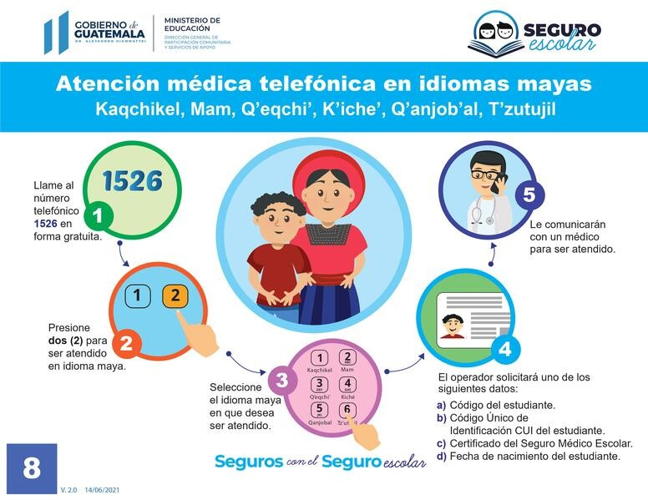

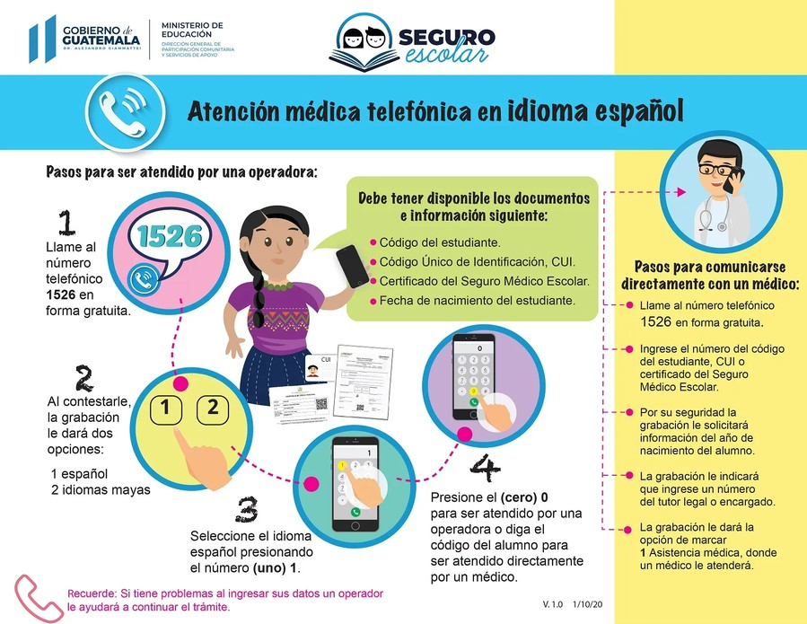

1. Se determinó mediante análisis documental, que la Dirección General de Participación Comunitaria y Servicios de Apoyo -DIGEPSA-, ha sido eficaz en la identificación y utilización de los recursos y capacidades del Seguro Médico Escolar. Se generó los siguientes tipos de servicios del Seguro Médico Escolar en informes de supervisión y monitoreo, 452 Médicos Colegiados, 40 Funerarias, 352 Hospitales y Clínicas, 610 Farmacias.
2. Se determinó mediante análisis documental, los beneficios obtenidos los estudiantes de nivel primario a través del Seguro Médico Escolar mediante la Supervisión de la Dirección General de Participación Comunitaria y Servicios de Apoyo. La supervisión fue planificada y documentada con base a un muestreo del año 2021, planificación documentada y verificada por auditoría. Se verificó físicamente la existencia de 321 clínicas y hospitales, 569 farmacias, 35 funerarias, 449 médicos, evaluados y constatados por la supervisión y monitoreo. Se abarcó 5 aspectos: Las características y ubicación de los locales, la divulgación del programa, la atención que brindan los establecimientos afiliados, la utilización del servicio y que no exista algún tipo de cobro adicional a los usuarios, así como verificar la permanencia de los estudiantes en las escuelas, estos son beneficios recibidos por los estudiantes por parte de la supervisión. Se utilizó la técnica de cuestionario y entrevistas con autoridades de DIGEPSA. Los recursos humanos, vehículos y viáticos fueron gestionado oportunamente.

Se detallan los cuadros de desempeño.

Atención recibida por estudiantes por el Seguro Médico Escolar de Primaria

|  |  |
| --- | --- |
| **Concepto** | **Primaria** |
| Atención Médica y Medicamentos | 65,531 |
| Asistencia Funeraria | 11 |
| Atención Médica por Accidentes | 850 |

Estadísticas de DIGEPSA.

Desempeño en Metas

|  |  |  |  |
| --- | --- | --- | --- |
| **Nivel Educativo** | **POA** | **Metas Logradas** | **%** |
| Primaria | 1,535,912 | 1,523,343 | **99.18** |

Fuente; SICOIN, Reporte IGRC03 31/12/2021

Ejecución Financiera

|  |  |  |  |
| --- | --- | --- | --- |
| **Nivel Educativo** | **Presupuesto** | **Ejecutado** | **%** |
| Primaria | Q120,073,821.00 | Q120,048,868.51 | **99.98** |

Fuente; SICOIN, Reporte IGRC03 31/12/2021.

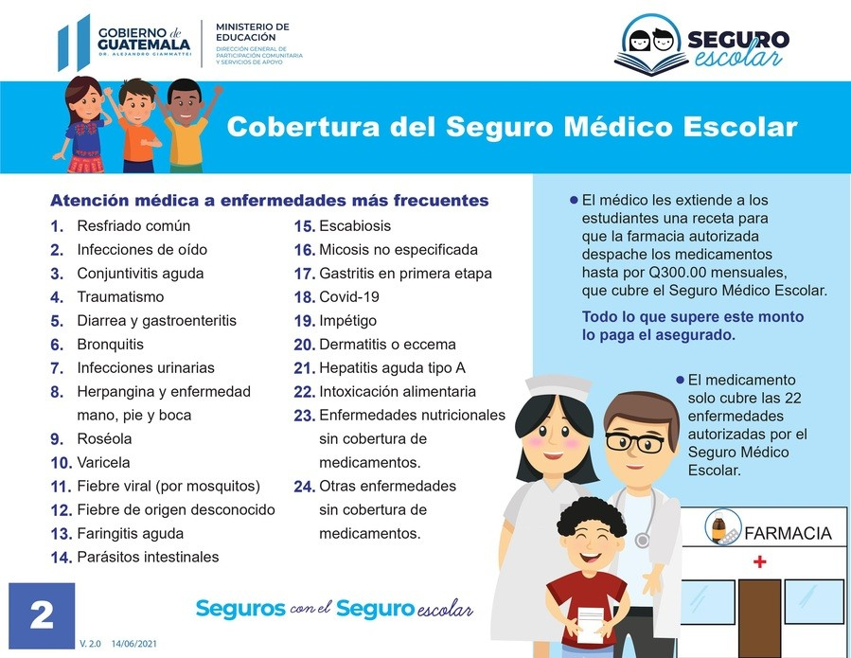

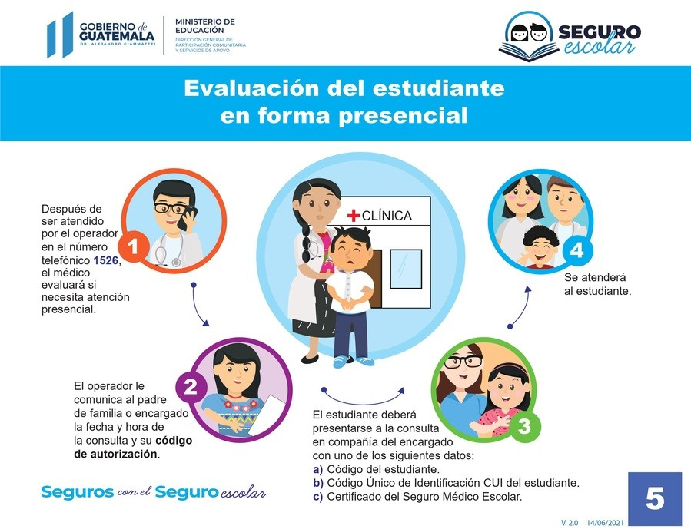

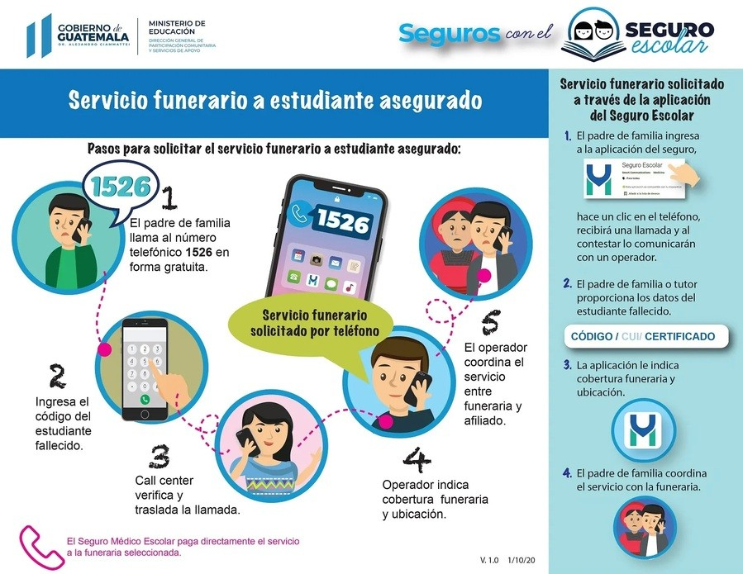

# Conclusión General

Han sido eficaces los resultados obtenidos por el Ministerio de Educación a través de la Unidad Ejecutora 123 Dirección General de Participación Comunitaria y

Servicios de Apoyo –DIGEPSA- en cuanto al Seguro Médico Escolar, logro de

metas del registro en el Sistema del Seguro Médico Escolar de 1,523,343 alumnos de nivel educativo de primaria, programada, atendiendo 213 Municipios de los 22 Departamentos de la República, durante el período comprendido del 01 de enero al 31 de diciembre 2021. la Dirección de Servicios Comunitarios y Servicios de

Apoyo -DIGEPSA- coordinó todas las acciones de los proceso administrativos,

financieros y de monitoreo y supervisión.

# SEGUIMIENTO A RECOMENDACIONES DE AUDITORÍA ANTERIOR

No se dio seguimiento a recomendaciones de auditoría anterior, debido a que no existen auditoría de desempeño del tema tratado en la entidad.

# AUTORIDADES DE LA ENTIDAD, DURANTE EL PERÍODO AUDITADO

|  |  |  |  |
| --- | --- | --- | --- |
| **No.** | **NOMBRE** | **CARGO** | **PERÍODO** |
| 1 | CLAUDIA PATRICIA RUIZ CASASOLA DE ESTRADA | MINISTRO DE EDUCACION | 01/01/2021 - 31/12/2021 |
| 2 | HECTOR ANTONIO CERMEÑO GUERRA | VICEMINISTRO TECNICO | 01/01/2021 - 05/01/2021 |
| 3 | ZAIDA LORENA ARAGON AYALA DE ARGUETA | VICEMINISTRO TECNICO | 15/01/2021 - 15/10/2021 |
| 4 | EDNA LETICIA PORTALES SOLVAL DE NUÑEZ | VICEMINISTRO TECNICO | 26/10/2021 - 31/12/2021 |
| 5 | ERICK FERNANDO MAZARIEGOS SALAS | VICEMINISTRO ADMINISTRATIVO | 01/01/2021 - 30/04/2021 |
| 6 | MARIA DEL ROSARIO BALCARCEL MINCHEZ | VICEMINISTRA ADMINISTRATIVA | 16/08/2021 - 31/12/2021 |
| 7 | OSCAR RENE SAQUIL BOL | VICEMINISTRO DE EDUCACION BILINGUE INTERCULTURAL | 01/01/2021 - 05/01/2021 |
| 8 | CARMELINA (S.O.N) ESPANTZAY SERECH | VICEMINISTRO DE EDUCACION BILINGUE | 17/03/2021 - 31/12/2021 |

INTERCULTURAL

1. MARIA DEL ROSARIO BALCARCEL MINCHEZ VICEMINISTRA DE EDUCACION EXTRAESCOLAR Y

ALTERNATIVA

01/01/2021 - 16/08/2021

1. VILMA LORENA LEON OLIVA DE HERNANDEZ

VICEMINISTRA DE EDUCACION EXTRAESCOLAR Y ALTERNATIVA

16/08/2021 - 31/12/2021